**SÁNG KIẾN KINH NGHIỆM:**

**GIÚP HỌC SINH LỚP 7 HỌC TỐT MÔN HÌNH HỌC**

**I – LÍ DO CHỌN ĐỀ TÀI:**

**- Vì sao có ý tưởng sáng kiến kinh nghiệm?**

-Toán học là là một môn học không thể tách rời trong quá trình hình thành tri thức đồng thời chi phối hầu hết các môn học khác. Nó đảm bảo cho học sinh không những hiểu biết lí thuyết toán học một cách vững chắc và có ý thức hơn mà còn biết vận dụng những tri thức toán học đó vào thực tiễn. Dạy học toán theo phương pháp đổi mới phải làm cho học sinh chủ động nghĩ nhiều hơn, làm nhiều hơn, tham gia nhiều hơn trong quá trình chiếm lĩnh tri thức toán học.

Trong chương trình toán học bậc THCS, môn hình học giữ một vai trò hết sức quan trọng. Riêng hình học ở lớp 7 là rất khó trong quá trình lĩnh hội kiến thức hình học của học sinh. Lượng kiến thức được đưa vào quá nhiều ở hình học lớp 7 trong khi đó ở lớp 6 học sinh chỉ mới làm quen với một số khái niệm đơn giản với lượng kiến thức khá nhẹ nhàng dẫn đến việc quá tải cho học sinh khi tiếp thu hình học. Không những lí thuyết hoàn toàn mới mà việc chứng minh hình học lại trở nên rất lạ đối với các em học sinh chỉ quen sử dụng trực quan trong việc nhận thức vấn đề. Mọi vấn đề như: Chứng minh các cạnh bằng nhau, chứng minh các góc bằng nhau, chứng minh tam giác đặc biệt, chứng minh tứ giác đặc biệt, chứng minh tam giác đồng dạng,... đều xuất phát từ những vấn đề trọng tâm của hình học 7. Đó là: hai đường thẳng song song, hai đường thẳng vuông góc, hai tam giác bằng nhau, các đường đồng quy trong tam giác, ... Các em đang chập chững những bước đi ban đầu trong quá trình học hình học và hoàn toàn có thể trở nên chán học hình học nếu vấp phải vấn đề không thể giải quyết được.

Với tầm quan trọng như thế của môn hình học 7, qua thực tế nhiều năm dạy toán lớp 7, tôi nhận thấy phần lớn học sinh thực sự khó khăn trong việc học môn học này. Vậy làm thế nào có thể giúp học sinh của mình học tốt môn hình học, giúp các em thực sự yêu thích bộ môn đó? Trăn trở với những suy nghĩ trên, tôi đã rất cố gắng trong quá trình giảng dạy cho học sinh đồng thời đúc kết được một số kinh nghiệm. Đây cũng là vấn đề mà tôi và đồng nghiệp của tôi hết sức quan tâm, đó cũng chính là lý do để tôi chọn đề tài này.

**II. CƠ SỞ LÝ LUẬN VÀ THỰC TIỄN**

**1/. Cơ sở lý luận:**

Việc dạy toán học cùng với dạy học các bộ môn khác và các hoạt động hướng nghiệp trong nhà trường nhằm góp phần thực hiện mục tiêu đào tạo những con người có kiến thức văn hóa, khoa học, có kĩ năng nghề nghiệp, lao động tự chủ phù hợp với nhu cầu phát triển của đất nước.

Toán học có vai trò quan trọng trong đời sống, trong khoa học và công nghệ hiện đại nhất là trong giai đoạn hiện nay. Dù chúng ta ở bất kì ngành nghề nào, trong công tác nào thì kiến thức và phương pháp toán học cũng là một vấn đề hết sức cần thiết.

Toán học nói chung, chương trình hình học nói riêng (đặc biệt là hình học lớp 7) của chúng ta hiện nay có yêu cầu cao về lí thuyết trừu tượng, các bài tập thiên về hướng suy luận diễn dịch khả năng ứng dụng thực tế chưa cao. Chính vì thế, hình học chưa trở thành môn học yêu thích đối với hầu hết học sinh.

Tuy nhiên xét trên khía cạnh khoa học thì những kiến thức ở hình học lớp 7 lại là tiền đề, là mấu chốt quan trọng cho hình học ở các khối tiếp theo. Vì vậy đối với giáo viên, từ việc dạy cho học sinh các khái niệm hình học, các định lí và hướng dẫn giải bài tập đều hết sức quan trọng. Phải làm thế nào để giúp học sinh khắc sâu kiến thức. Đối với bài tập, giáo viên không chỉ cung cấp cho học sinh những bài giải có sẳn mà phải tìm tòi mọi cách để học sinh hiểu và ghi nhớ những cách giải đó, phải tổ chức được những hành động trí tuệ bên trong học sinh để tự học sinh khám phá ra bài giải. Hướng dẫn, gợi ý, nêu vấn đề kích thích học sinh biết suy nghĩ đúng hướng. Trước những bài toán hình học cụ thể, phải làm cho học sinh biết vận dụng những tri thức hình học của mình để độc lập, tìm tòi những mối quan hệ giữa giả thiết, kết luận của bài toán và từ đó tìm ra lời giải.

**2/. Cơ sở thực tiễn:**

Qua thực tế giảng dạy tôi nhận thấy:

**\* Đối với học sinh:**

- Việc học môn hình học của học sinh là rất khó khăn, các em không biết phải bắt đầu từ đâu để chứng minh một bài toán hình, trong quá trình chứng minh nên vận dụng những kiến thức nào và trình bày lời giải như thế nào cho phù hợp, đúng trình tự... Chính những khó khăn đó đã ảnh hưởng không nhỏ đến chất lượng môn toán nói chung và bộ môn hình nói riêng, các em không thích học bộ môn hình học nên lơ là trong việc học cũng như chuẩn bị bài.

- Một bộ phận không nhỏ học sinh lười học bài cũ dẫn đến hổng kiến thức cơ bản, có chăng cũng chỉ học qua loa hời hợt.

- Một số em do sự phát triển tâm sinh lý không bình thường nên khó tập trung trong học tập, tiếp thu bài chậm, thường nhút nhát, một số em khác do quá hiếu động, nghịch ngơm, khó bảo, hành động theo bản năng, thiếu suy nghĩ nên dẫn đến kết quả học tập môn toán nói chung và hình học nói riêng còn thấp.

- Một bộ phận gia đình học sinh có hoàn cảnh khó khăn, ít quan tâm đến việc học tập của con em, không mua đủ dụng cụ học tập cho học sinh như compa, êke, thước thẳng, thước đo góc... nên trong khi giáo viên hướng dẫn vẽ hình thì các em không có dung cụ để thực hành đành ngồi chờ các bạn vẽ xong rồi mới mượn dung cụ và mày mò vẽ sau nên không vẽ đúng thao tác.

**\* Đối với giáo viên:**

- Trong quá trình giảng dạy cũng gặp một số khó khăn như bài toán hình đa dạng, phong phú, nếu không có thời gian nghiên cứu và phương pháp lựa chọn thích hợp thì dễ bị phiến diện, chọn bài tập dễ quá hoặc khó quá, không đủ thời gian làm sẽ gây cho học sinh tâm lí “sợ toán hình” hoặc chán nản. Từ đó chỉ chú ý vào thủ thuật giải mà quên rèn luyện phương thức tư duy.

- Nhiều giáo viên dạy toán nghĩ dạy học sinh nhiều càng kiến thức càng tốt, không cần chú ý đến trọng tâm và cũng không cần chuẩn bị bảng phụ, đèn chiếu vì hầu như hình vẽ và đề bài tập đều có sẵn trong sách giáo khoa. Giáo viên cũng không quan tâm học sinh nắm được gì, rèn luyện được kỹ năng nào? Dạy theo phương pháp thầy giảng trò chép là chính. Vì vậy chất lượng môn toán qua kiểm tra khảo sát thấp. Chính vì vậy, bản thân tôi đã trăn trở, suy nghĩ nhằm tìm ra phương pháp dạy học phù hợp hơn để nâng cao chất lượng dạy học bộ môn. Tôi đã đề ra một số nội dung, biện pháp để có thể dạy tốt môn hình học 7 và giúp các em học tập môn này một cách hiệu quả hơn đó.

1. **GIẢI PHÁP THỰC HIỆN**

**1) Các yêu cầu trong việc dạy học sinh lĩnh hội kiến thức hình học mới:**

**- Yêu cầu đối với việc dạy khái niệm trong hình học 7:**

* Mục đích của việc dạy khái niệm trong hình học là giúp cho học sinh nắm được những cơ sở ban đầu của bộ môn hình học, làm cơ sở cho nghiên cứu các kiến thức hình học ở những lớp trên, cấp trên và vận dụng vào thực tế.
* Việc hình thành khái niệm cho học sinh là điều quan trọng nhất trong quá trình dạy học toán nói chung cũng như dạy hình học nói riêng.
* Ở lớp 6 các em chỉ nhận biết khái niệm hình học bằng trực quan với số lượng ít. Ở lớp 7, số lượng khái niệm được hình thành khá lớn, đây chính là điều hết sức khó khăn cho các em trong việc học môn hình học.
* **Yêu cầu của dạy học khái niệm hình học:**
* Nắm được bản chất của khái niệm: các đặc điểm, thuộc tính của khái niệm.
* Biết nhận dạng và thể hiện khái niệm.
* Biết phát biểu rõ ràng, chính xác, ngắn gọn khái niệm.
* Nắm được mối liên hệ giữa khái niệm đó với các khái niệm khác trong hệ thống khái niệm.
* Biết vận dụng khái niệm vào thực tiễn: Giải toán và các vấn đề thực tế.

**Ví dụ 1:** Dạy học sinh khái niệm “Hai tam giác bằng nhau”:

**Nội dung khái niệm:** “Hai tam giác bằng nhau là hai tam giác có các cạnh tương ứng bằng nhau và các góc tương ứng bằng nhau.”

* **Các bước hình thành khái niệm:**
* **Cách 1:** Phương pháp dùng lời và trực quan:

**Các bước tiến hành:**

* Chuẩn bị các tam giác bằng bìa cứng.
* Học sinh dùng phấn vẽ lên bảng theo cạnh của miếng bìa hai hình tam giác ở hai vị trí khác nhau.
* Đặt tên cho hai tam giác.
* Đo độ lớn các góc, độ dài các cạnh của hai tam giác.
* Giáo viên giải thích thuật ngữ “tương ứng”.
* Đặt tên cho định nghĩa khái niệm: “Hai tam giác bằng nhau”
* Nêu định nghĩa khái niệm.
* Khái quát hóa vấn đề.
* Một số ví dụ và phản ví dụ: hình ảnh cụ thể ở các vị trí khác nhau nhưng bản chất không đổi.

**Phương pháp:**

* Trực quan.
* Đàm thoại + Trực quan.
* Thuyết trình + Đàm thoại
* Đàm thoại + Gợi mở.
* Trực quan + Đàm thoại.

**Cách 2:** Phương pháp tìm tòi và trực quan:

**Bước 1:** Đặt vấn đề:

* + Khái niệm số có quan hệ “bằng nhau”.
  + Khái niệm tam giác ở hình học có quan hệ bằng nhau không? Nếu có thì như thế nào là “hai tam giác bằng nhau”?

**Bước 2:** Giải quyết vấn đề:

* + Các yếu tố đặc trưng của tam giác: Cạnh và góc.
  + Thực hành phép đo đạc các yếu tố của tam giác trên tam giác.
  + Từ kết quả phép đo rút ra nhận xét: Quan hệ “bằng nhau”.

**Bước 3:** Phát biểu vấn đề:

* Kết luận: Có xảy ra trường hợp hai tam giác bằng nhau trong thực tế.
* Phát biểu thành định nghĩa khái niệm: “Hai tam giác bằng nhau”
* Minh họa thành hình vẽ ở các vị trí bằng nhau.

Cách 2 cần có sự hướng dẫn, tổ chức của giáo viên. Có thể tổ chức thực hành theo nhóm, tổ, thời gian có thể tiến hành trước ở nhà theo mẫu, vì thế giáo viên phải có kế hoạch và sự chuẩn bị kỹ càng để tổ chức cho học sinh tìm tòi (cụ thể kết hợp với phương phương pháp làm việc với sách.

Hình ảnh minh họa hai tam giác bằng nhau (bằng bìa) khi dán trên bảng.









**Ví dụ 2:** Dạy khái niệm “Đường trung trực của đoạn thẳng”

* **Nội dung khái niệm:** “Đường trung trực của đoạn thẳng là đường thẳng vuông góc với một đoạn thẳng tại trung điểm của nó.”
  + Các khái niệm dùng để định nghĩa: “vuông góc”, “trung điểm”.
* **Các bước hình thành khái niệm:**

**Các bước tiến hành:**

* Nhắc lại khái niệm: Trung điểm của đoạn thẳng, hai đường thẳng vuông góc.
* Giáo viên yêu cầu học sinh vẽ đoạn thẳng và xác định trung điểm của đoạn thẳng đó.
* Vẽ đường thẳng vuông góc với đoạn thẳng tại trung điểm của đoạn thẳng đó.
* Đặt tên: Đường trung trực của đoạn thẳng.

**Phương pháp:**

* Đàm thoại
* Trực quan.
* Trực quan.
* Đàm thoại + Gợi mở.
* Học sinh phát biểu khái niệm “Đường trung trực của đoạn thẳng”.
* Giáo viên kết luận vấn đề.
* Cho học sinh luyện tập khái niệm đưa ra các hình ảnh không đủ các yếu tố “dấu hiệu” của khái niệm.
* Thuyết trình
* Trực quan + Đàm thoại



Vuông góc, không đi qua trung điểm Đi qua trung điểm, không vuông góc

* **Yêu cầu đối với việc dạy định lí trong hình học 7:**
* Định lí trong hình học là nền tảng, là cơ sở cho việc suy luận và chứng minh hình học. Trong hình học 7, học sinh bước đầu học định lí và vận dụng định lí để giải bài tập hình học. Với các em học sinh lớp 7 định lí là một vấn đề hết sức mới vì ở lớp 6 các em chỉ mới làm quen với việc quan sát hình ảnh, nhận xét và thừa nhận một số tính chất.
* Mục đích của việc dạy định lí trong hình học là giúp cho học sinh phát triển tư duy, rèn luyện khả năng suy đoán, suy luận và hệ thống hóa các định lí đã học. Thông qua đó giúp cho học sinh biết vận dụng để xây dụng định lí mới, giải bài tập hình học, phát huy tính tích cực, năng động, sáng tạo.
* Dạy định lí trong hình học cần chú ý đến các bước sau:
  + **Bước 1: Phát hiện và phát biểu định lí:** Trong bước này phương pháp trực quan và hệ thống câu hỏi hợp lí đóng vai trò quan trọng. Có thể thông qua một bài tập mà học sinh tích cực bằng phương pháp suy luận logic sẽ dẫn đến định lí.
  + **Bước 2: Chứng minh định lí:** Phần này hết sức quan trọng đòi hỏi học sinh suy luận logic, dùng lập luận vận dụng các kiến thức đã học để chứng minh. Học sinh có thể áp dụng định lí được hay không, có thật sự tin tưởng để vận dụng định lí vào giải bài tập hoặc chứng minh định lí mới hay không tất cả là dựa vào phần này.

Với học sinh lớp 7 ở đầu năm học, việc học định lí và chứng minh định lí là thật sự bỡ ngỡ vì thế nên tập cho các em suy luận có căn cứ và trình bày rõ ràng phần này để luyện tập kĩ năng.

* **Bước 3: Củng cố và vận dụng định lí:** Kiểm tra mức độ nắm vững định lí của học sinh. bằng cách vẽ một hình tương tự, yêu cầu học sinh thể hiện định lí vừa học qua hình đó theo ý mình.
* Tuy nhiên không phải đối với bất kì định lí nào cũng có thể vừa phát hiện ra định lí rồi yêu cầu phát biểu ngay được định lí đó mà có thể bằng suy luận logic chứng minh được định lí trong một trường hợp cụ thể rồi mới phát biểu định lí.

**Ví dụ 3:** Dạy học sinh bài “Tính chất đường trung trực của một đoạn thẳng”.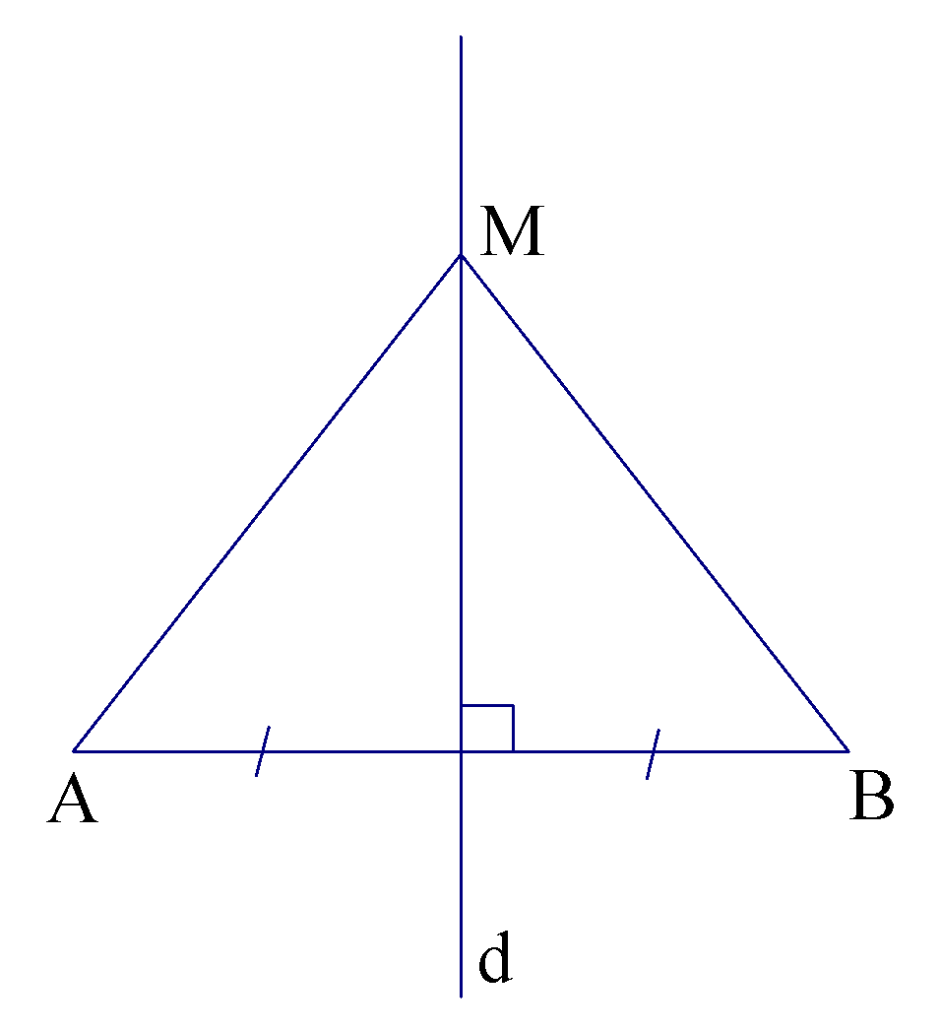

Để phát hiện ra định lí thuận: “Điểm nằm trên đường trung trực của đoạn thẳng thì cách đều hai mút của đoạn thẳng đó”. Trong phần kiểm tra giáo viên có thể cho bài tập sau:

“Vẽ đường trung trực d của đoạn thẳng AB, lấy điểm M thuộc d. So sánh hai khoảng cách MA và MB”.

* HS dễ dàng khẳng định được MA = MB thông qua việc chứng minh hai tam giác bằng nhau hoặc vận dụng mối quan hệ giữa đường xiên và hình chiếu.

Giáo viên hỏi thêm:

* Nếu điểm M không thuộc đường thẳng d thì khẳng định trên có còn đúng không? Từ đó phát hiện ra định lí thuận và lời giải bài toán trên chính là phần chứng minh định lí.

**2) Các yêu cầu khi dạy học sinh các thao tác vẽ hình:**

- Thực hiện việc vẽ hình bằng cách sử dụng thành thạo các dụng cụ học tập (thước thẳng, compa, êke, thước đo góc), các kí hiệu rõ ràng trên hình. Điều đó giúp học sinh dễ dàng nhận dạng bài toán, hiểu kĩ nội dung đề bài nhanh chóng tiếp thu kiến thức mới.

- Phần lớn học sinh thực sự khó khăn trong việc vẽ hình. Phải làm thế nào để giúp học sinh có được kĩ năng vẽ hình thật tốt. Giáo viên không chỉ hướng dẫn học sinh lặp lại các thao tác của mình mà còn phải giúp học sinh biết sáng tạo, biết tự mình thực hiện các thao tác vẽ theo trình tự, yêu cầu của bài toán. Học sinh cần phải nhận biết được hình trong nhiều dạng.

- Để có thể vẽ được hình đúng cần phải đạt được các yêu cầu sau:

* Học sinh phải có đầy đủ các dụng cụ vẽ hình trong các giờ học môn hình học.

Cụ thể là compa, thước thẳng, thước đo góc, ê ke, bút chì, tẩy.

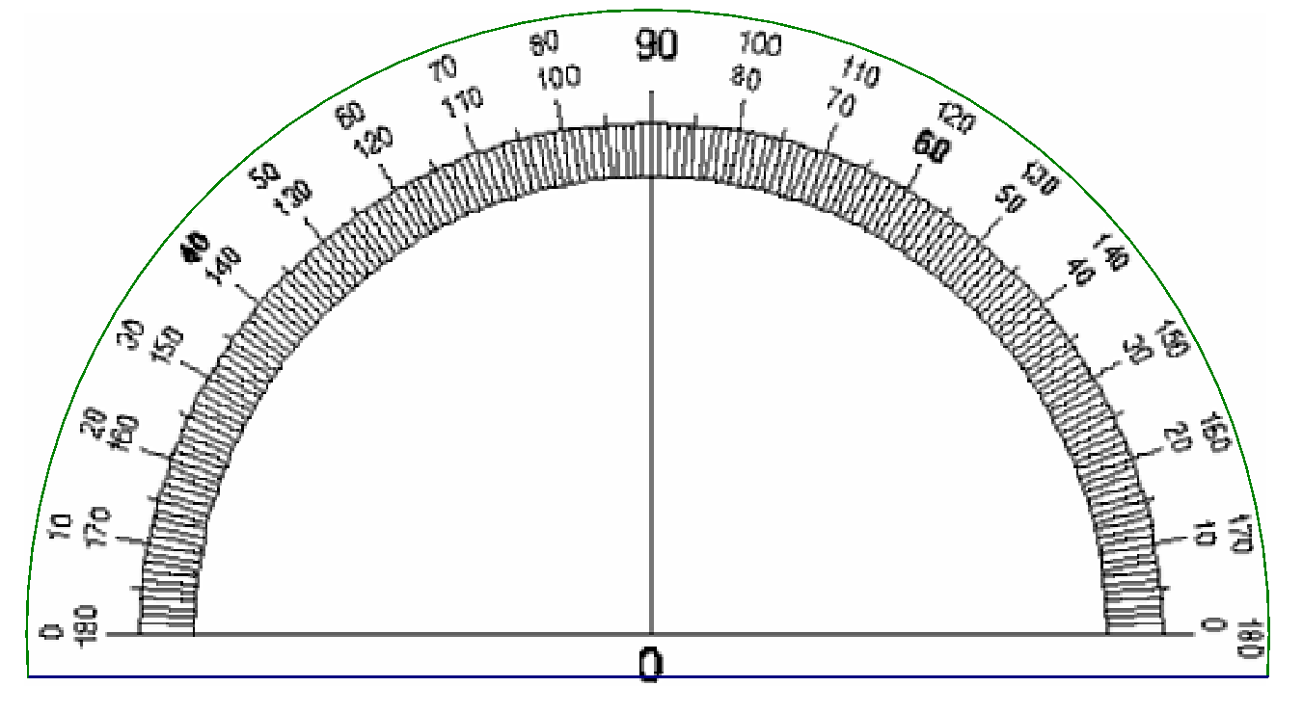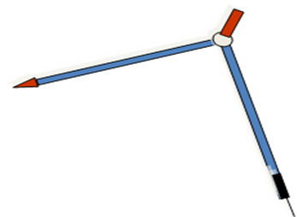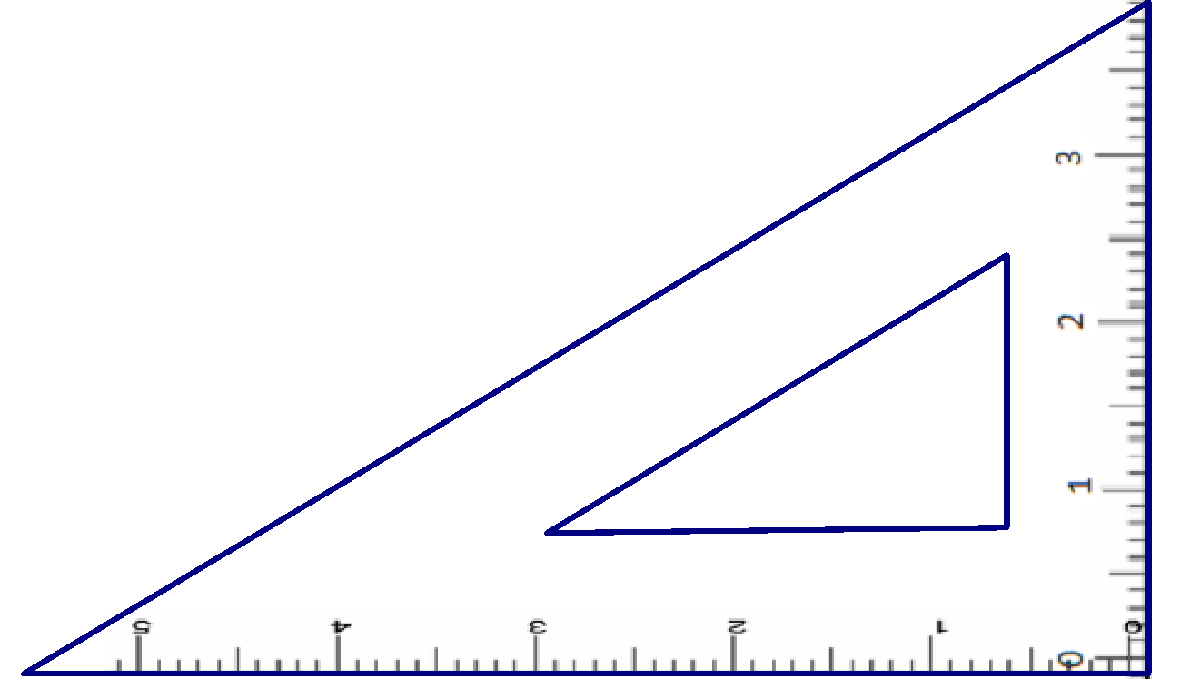

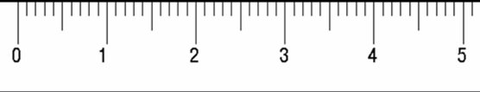

* Học sinh phải biết cách sử dụng đối với từng loại dụng cụ.
* Với thước đo góc, học sinh cần phải hiểu rõ cấu tạo của nó là một nửa hình tròn được chia thành 180phần bằng nhau, ta gọi tâm của nửa hình tròn này là tâm của thước. Khi đo góc học sinh phải biết đặt điểm tâm của thước trùng với đỉnh của góc cần đo, biết đọc số đo khi đo góc cho trước hoặc vẽ góc biết số đo. Với hai vòng số các em thường đọc nhầm dẫn đến xác định số đo sai, và vẽ sai hình.

**Ví dụ 4:** Đo góc cho trước:

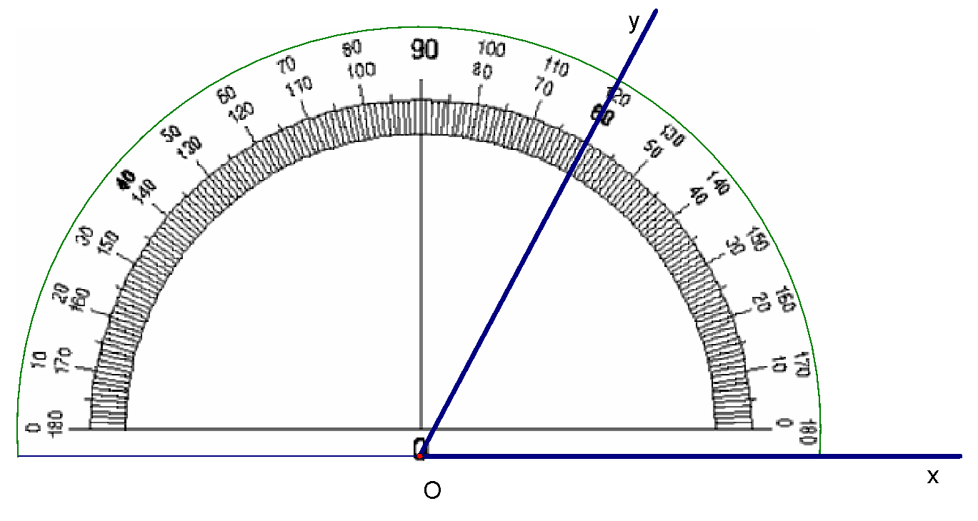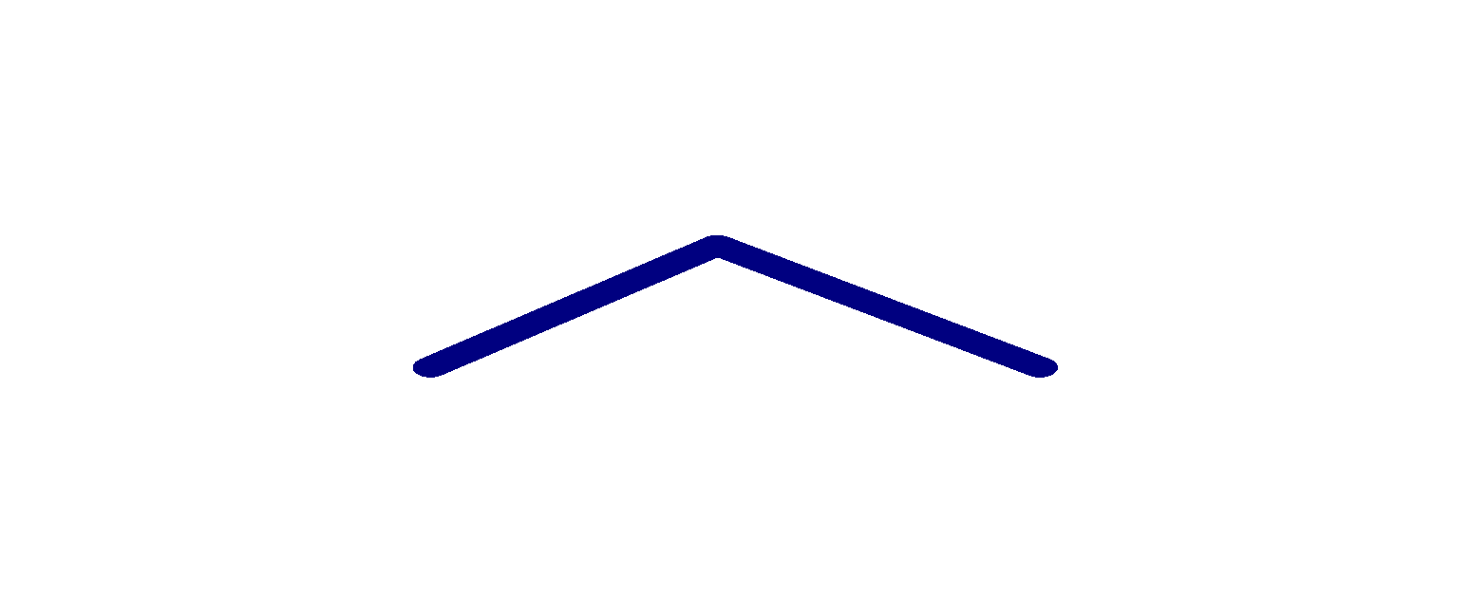

Kết quả đo: xOy = 600

Sai: do đặt thước sai, đỉnh của góc không trùng với tâm của thước.

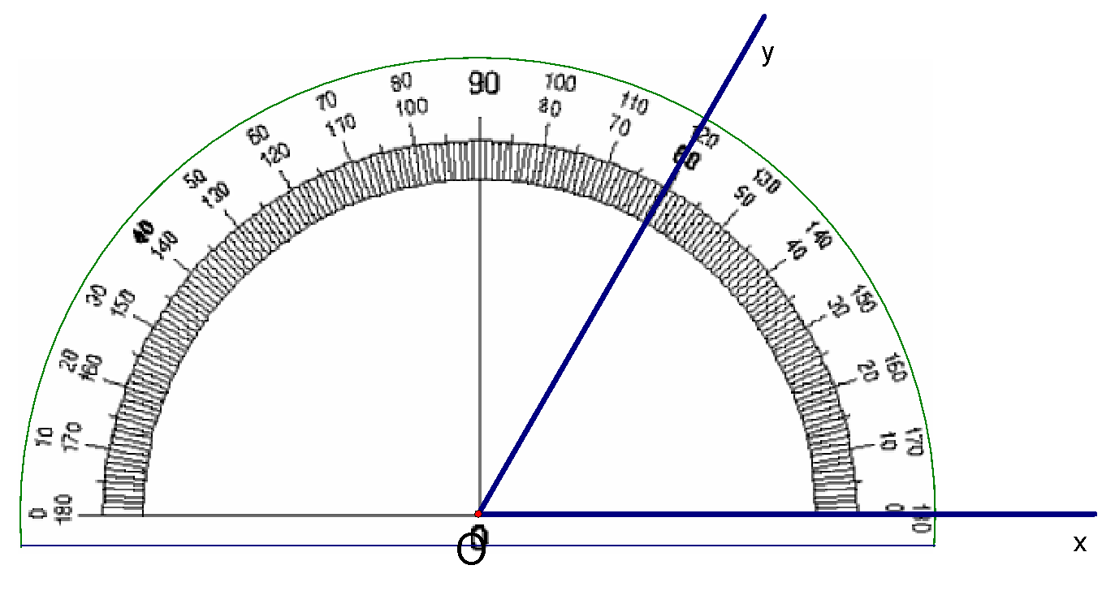



Kết quả đo: xOy = 1200

Sai: do xác định sai vòng số khi đọc kết quả.

* Học sinh thường xuyên mắc phải các lỗi sai trên khi đo và vẽ góc, vì thế khi dạy các bài tập có liên quan đến số đo góc tôi hết sức chú ý để học sinh phát hiện ra các lỗi này, đưa các ví dụ trên lên bảng phụ để học sinh rút kinh nghiệm.
* Việc sử dụng compa cũng hết sức quan trọng, học sinh phải biết cách cầm và đặt trọng tâm khi quay. HS thường mắc các lỗi như: đặt tay cầm lên một hoặc cả hai nhánh của compa khi quay, dẫn đến sẽ bị thay đổi bán kính của cung tròn; Đặt trọng tâm sai khiến không điều khiển được compa theo ý mình; Vẽ điểm quá to, nên khi khi chọn điểm làm tâm sẽ dẫn đến hình vẽ không chính xác.
* Với thước ê ke dùng để vẽ góc vuông; vẽ đường thẳng vuông góc với một đường thẳng cho trước. Ở một số em học sinh trung bình yếu, các em chỉ có thể vẽ tốt khi đường thẳng cho trước nằm ngang hoặc dọc so với trang giấy, nhưng khi bắt gặp đường thẳng cho trước nằm lệch hai phương trên thì các em lung túng và thường không vẽ được đường thẳng vuông góc với đường thẳng đã cho.
* Khi đó ta có thể cho các em ví dụ sau:

**Ví dụ 5:** Vẽ đường thẳng a đi qua M và vuông góc với đường 

thẳng d cho trước.

Hướng dẫn học sinh quy ước:

* Cạnh góc vuông thứ nhất đặt trùng lên đường thẳng

d cho trước, cạnh góc vuông còn lại trùng với đường

thẳng a cần vẽ vậy cạnh này phải đi qua M, từ đó

hướng dẫn học sinh trượt cạnh góc vuông thứ nhất

trên d để cạnh góc vuông còn lại đi qua M rồi vẽ

đường thẳng a theo cạnh góc vuông đó.

**Ví dụ 6:** Sử dụng ê ke vẽ hai đường thẳng song song:



Cách 1



Bước 1 Bước 2 Bước 3



Cách 2

Bước 1 Bước 2 Bước 3

* Với việc đặt thước như ở cách 1 học sinh đở lúng túng hơn cách 2 như hướng dẫn của sách giáo khoa.

Từ việc vẽ hình trên giáo viên dễ dàng giúp học sinh rút ra tính chất hai đường thẳng song song và dẫn đến mối quan hệ giữa tính vuông góc và tính song song.

* Giáo viên phải là người gương mẫu, phải trang bị đủ các dụng cụ vẽ hình phù hợp với nội dung kiến thức cần giảng dạy cho học sinh.

Giáo viên nên tập cho học sinh vẽ phác trong nháp, điều này giúp các em định hướng tốt hơn.

**3) Yêu cầu trong việc hướng dẫn học sinh giải bài tập hình học:**

Giải bài tập hình học là thể hiện kết quả của việc học tập bộ môn này. Vận dụng được các khái niệm, tính chất, các định lí, các thao tác vẽ hình để giải bài tập.

Chứng minh một bài toán hình học là dùng lập luận để từ giả thiết của bài toán ta suy ra kết luận. Thế nhưng khi giải một bài toán hình học đa số các em học sinh lại không biết bắt đầu từ đâu và kết thúc ở chỗ nào.

Để có thể giải tốt bài tập cần đảm bảo các yêu cầu sau:

* **Đối với học sinh:**
* Phải nắm chắc phần kiến thức đã học: các khái niệm, tính chất, các định lí.
* Biết vẽ hình, kí hiệu đúng yêu cầu bài toán: Để giải được một bài tập hình học thì học sinh phải biết vẽ hình chính xác, có ký hiệu rõ ràng, viết được giả thiết và kết luận của bài toán. Học sinh phải biết kí hiệu về sự bằng nhau của các đoạn thẳng, góc, minh họa đúng giả thiết của bài toán trên hình. Điều này sẽ giúp học sinh dễ dàng nhận ra hướng giải bài toán. Các em học sinh lại hay quên làm điều này khi vẽ hình. Chính vì thế mà giáo viên cần phải thường xuyên nhắc nhở mỗi khi học sinh vẽ hình.
* Tích cực trong học tập: Chú ý nghe giảng, thảo luận nhóm, xây dựng các bước phân tích tìm tòi lời giải cho bài toán.
* Tư duy, suy luận logic: Tìm mối liên hệ giữa kiến thức đã học với giả thiết bài toán để có những lập luận đúng.
* **Đối với giáo viên:**
* **Đầu tư thời gian cho việc soạn giảng:** 
  + Cần chuẩn bị kĩ hệ thống bài tập và câu hỏi nhằm tạo tình huống, hướng dẫn từng bước cách giải quyết vấn đề phù hợp với các đối tượng học sinh, dự kiến những khó khăn trở ngại, những “cái bẩy” mà học sinh cần vượt qua.
  + Muốn vậy giáo viên cần nắm vững nội dung tiết dạy gồm: những kiến thức mới nào được bổ sung, kĩ năng nào cần rèn luyện, bài tập nào khó, bài tập nào là trọng tâm, có thể phát triển năng lực trí tuệ cho học sinh. Giáo viên còn phải nắm được kiến thức, kĩ năng cụ thể đã có sẵn ở học sinh tới mức độ nào, từ đó xây dựng một hệ thống bài tập từ dễ đến khó, chọn các thể loại bài tập đa dạng ứng với từng phần lí thuyết cần kiểm tra, loại bài tập cần rèn luyện kĩ năng, loại bài tập vận dụng toán học vào thực tế, loại bài tập mở với mức độ vừa phải, thích hợp trình độ học sinh, giúp các em tự tin ở mình, không sao chép lời giải có sẵn.
  + Mỗi tiết học kiến thức mới cần phân phối thời gian hợp lí để có thể giải một số bài tập ở lớp, những bài tập này phải lựa chọn sao cho có tác dụng gợi ý giúp học sinh giải được những bài tập về nhà.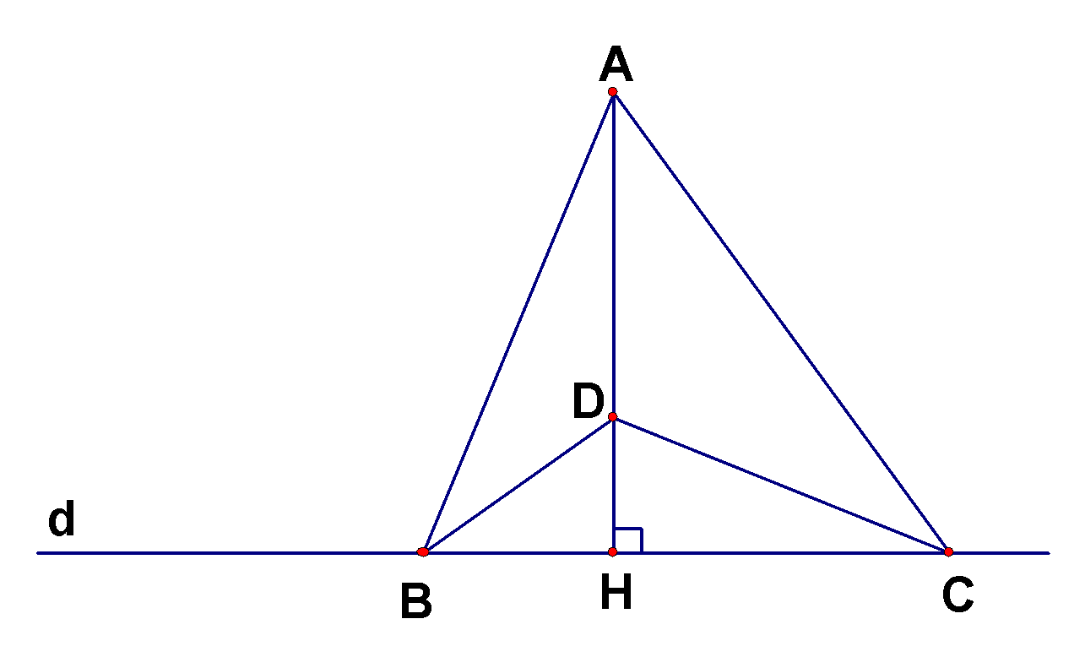

**Ví dụ 7:** Sau khi dạy cho học sinh bài “Quan hệ giữa đường vuông góc và đường xiên, đường xiên và hình chiếu”, giáo viên nên đưa ra hệ thống các bài tập sau:

**Bài tập 1:** Cho hình vẽ:

1. Hãy điền vào chỗ trống:

* Hình chiếu của điểm A trên đường thẳng d là . . . . . .
* Hình chiếu của AB trên đường thẳng d là . . . . . . .
* Hình chiếu của . . . . . . . trên đường thẳng d là HC.

1. Biết ABC = 700, ACB = 600. Hãy so sánh:
   * AB và AC;
   * HB và HC;
   * DB và DC.

Sau đó cho học sinh giải 1 bài tập trong sách giáo khoa:

**Bài tập 2:** (BT 11/ trang 60 Toán 7 – Tập 2)

“Cho tam giác ABC vuông tại B; D nằm giữa B và C.

So sánh AB, AD, AC.”

Giáo viên hướng dẫn học sinh theo sơ đồ sau:

AB < AD < AC 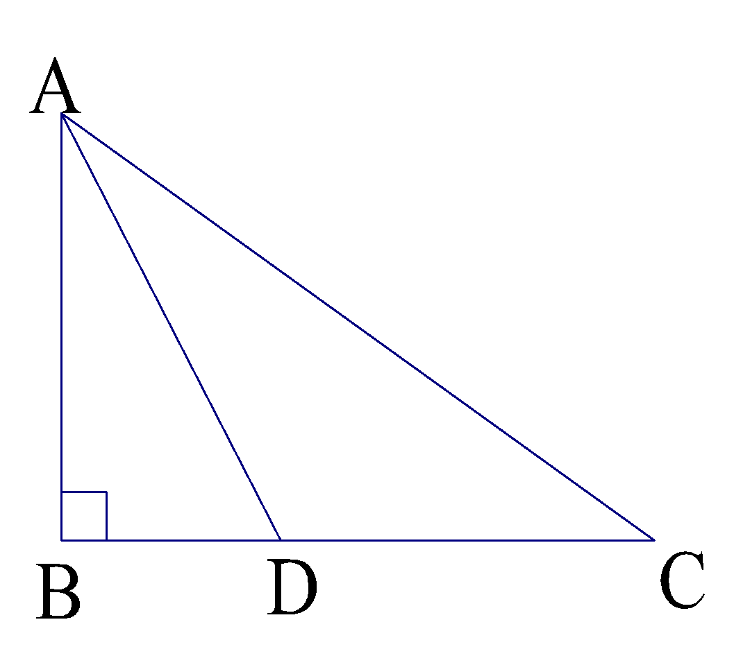



AB < AD AD < AC



AB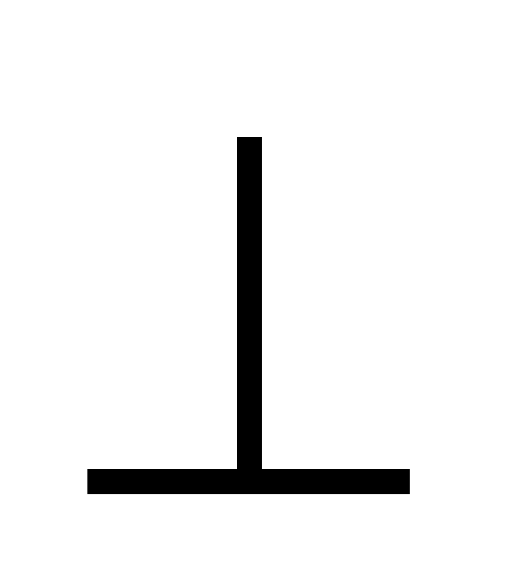BC và D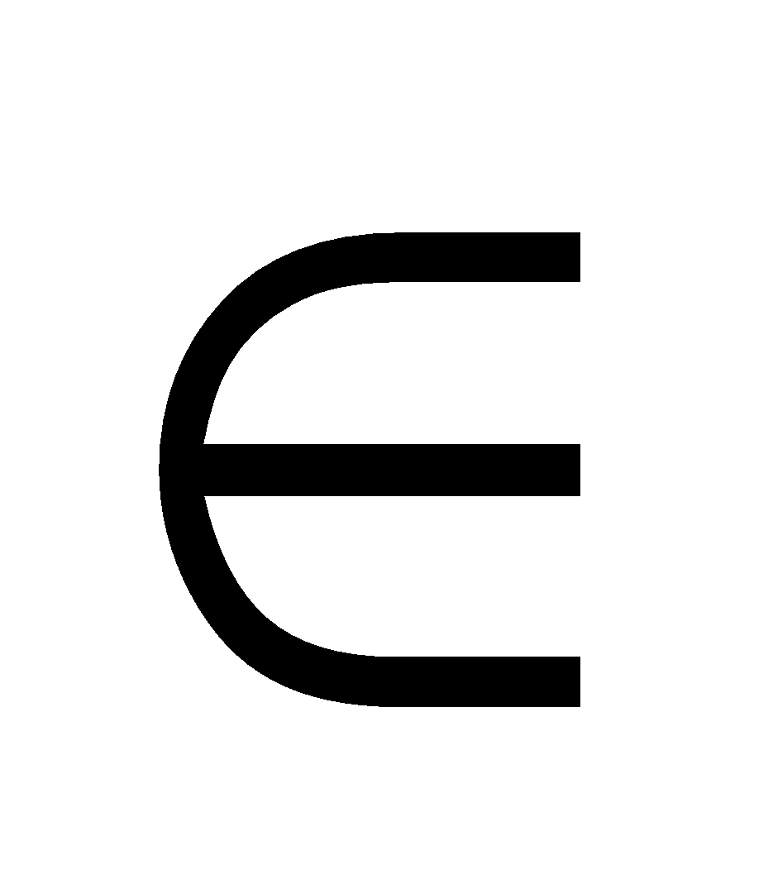BC BD < BC

(gt)



BD + DC = BC (gt)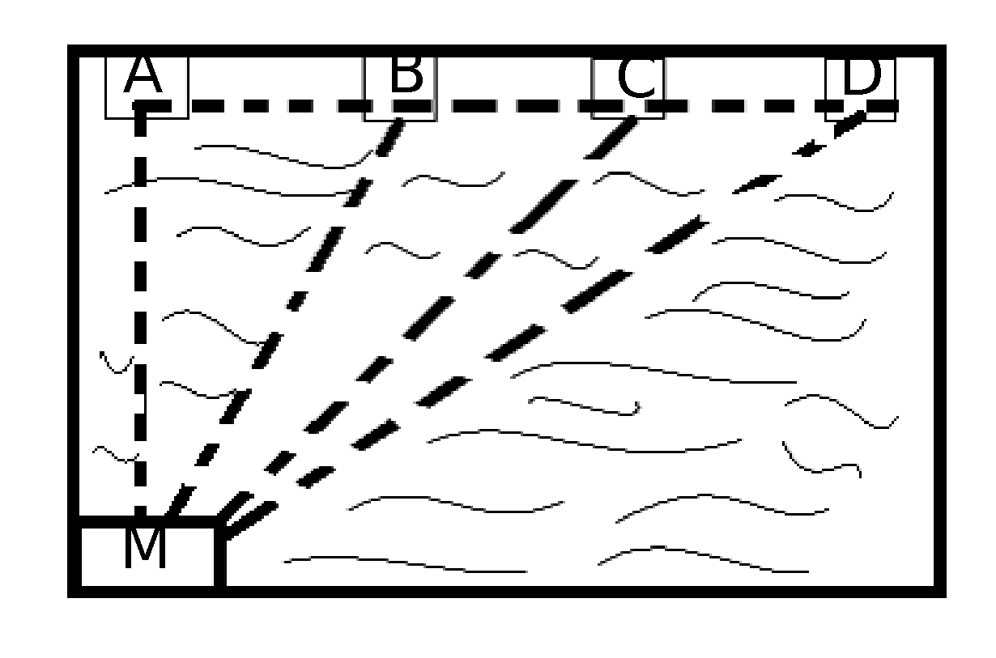

**Bài tập 3: Áp dụng thực tế:**

Để tập bơi nâng dần khoảng cách hằng ngày bạn Nam xuất phát từ M, ngày thứ nhất bạn Nam bơi đến A, ngày thứ hai bạn bơi đến B, ngày thứ ba bạn bơi đến C,… . Hỏi bạn Nam tập bơi như thế có đúng mục đích đề ra hay không (ngày hôm sau có bơi được xa hơn ngày hôm trước hay không? Vì sao? (BT 9/Trang 59 Toán 7 – Tập 2)

Tiếp tục cho học sinh bài tập về nhà:

**Bài tập 4:** (BT 13/ Trang 60 Toán 7 – Tập 2) 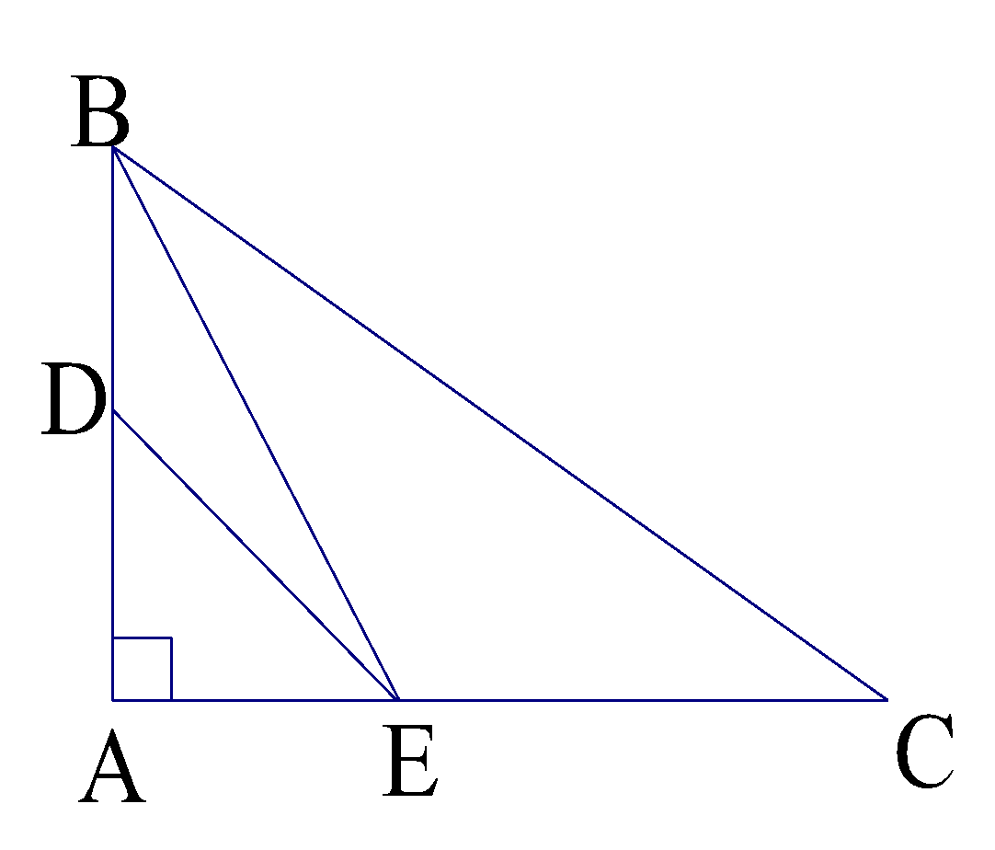

Cho hình vẽ: Hãy chứng minh:

1. BE < BC
2. DE < BC

Học sinh dễ dàng liên tưởng đến bài tập trên và nhận ra

ngay cách giải bài toán này.

**Ví dụ: 8:** Đối với tiết luyện tập về tổng ba góc trong một tam giác, trước tiên giáo viên

chọn một bài tập dễ là tính số đo góc trong hình vẽ có sẵn để Hs được cũng

cố kiến thức lí thuyết cơ bản: Tính số đo x trong các hình sau: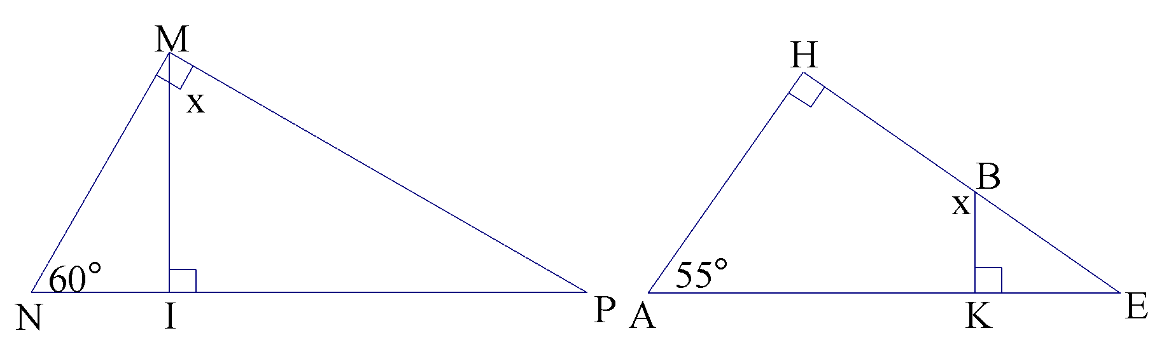

Sau đó giáo viên chọn các bài tập rèn luyện kĩ năng vẽ hình, chứng minh hai đường thẳng song song nhờ việc vận dụng định lí về tổng ba góc trong một tam giác để tính số đo hai góc so le trong bằng nhau. Cụ thể:

**Bài tập 8/Trang 109 Toán 7 - Tập 1:** Cho tam giác ABC có . Gọi Ax là tia phân giác của góc ngoài tại đỉnh A. Hãy chứng tỏ rằng Ax // BC



Giáo viên xây dựng hệ thống câu hỏi: Để chứng minh Ax // BC ta làm thế nào? Từ đó yêu cầu HS tính số đo góc A2 rồi vận dụng dấu hiệu nhận biết hai đường thẳng song song để suy ra điều cần chứng minh.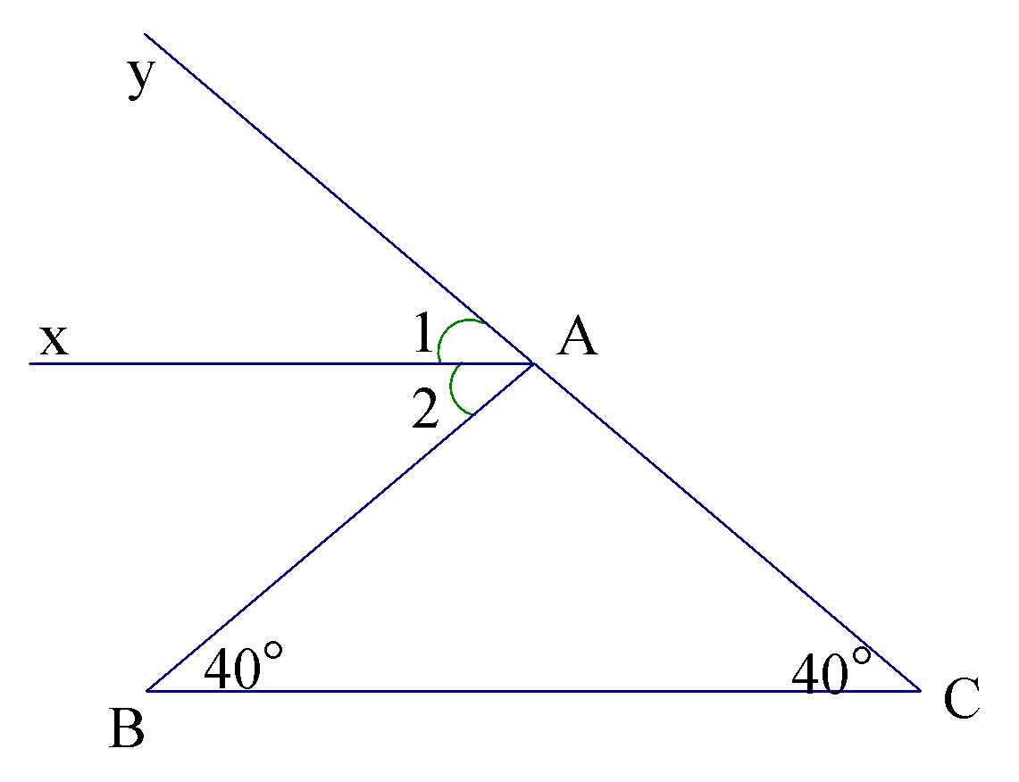

**Giải:**

**Chứng minh**:

Xét tam giác ABC có:

(GT). 



yAB = BÂ + CÂ = 400 + 400  = 800 (tính chất ngoài của tam giác )

Ax là phân giác của yAB 

⇒ Â1 = Â2 = yAB : 2 = 800 : 2 = 400

Vậy BÂ = AÂ2 = 400

mà BÂ và AÂ2 ở vị trí so le trong

⇒ Ax // BC (dấu hiệu nhận biết 2 đường thẳng song song).

* **Giáo viên cần phải tạo cho học sinh có một động cơ ham muốn khám phá cách giải mới, một phát hiện mới trong việc giải bài tập hình học.**
* Đây là biện pháp cần thiết tạo nên tính tích cực, chủ động sáng tạo trong học tập cho học sinh.
* Muốn vậy ta có thể lật ngược vấn đề, xét tính tương tự, giải quyết một mâu thuẫn của bài toán hoặc xuất phát từ một nhu cầu thực tế của xã hội...
* Giáo viên cần tập cho học sinh biết mở rộng bài toán, tìm mối liên hệ với các bài toán khác, học sinh biết ra các đề toán tương tự.
* Để thực hiện biện pháp này cần dành một số thời gian thích đáng cho học sinh suy nghĩ thảo luận với nhau theo nhóm (khoảng 2 – 4 em), học sinh có thể tự do tranh luận với nhau hoặc tranh luận trực tiếp với giáo viên về một vấn đề cần giải quyết, trình bày ý tưởng mới của bản thân.

**Ví dụ 9:** Ở bài tập 8 trên giáo viên đưa ra câu hỏi để lật ngược vấn đề: Nếu tia Ax

không phải là tia phân giác của góc yAB thì Ax có song song với BC không? Vì

sao? Hoặc nếu thì Ax có song song với BC không? Vì sao?



* Từ đó giáo viên hướng dẫn HS có thể mở rộng bài toán này: Nếu = no và với các giả thiết của bài toán thì luôn có Ax // BC.



* **Tìm tòi lời giải bài toán chứng minh hình học:**
  + Một trong những biện pháp giúp học sinh phát triển năng lực tư duy là dùng phương pháp sơ đồ phân tích khi dạy học sinh chứng minh hình học. Với hệ thống câu hỏi chọn lọc và bằng phương pháp vấn đáp, gợi mở, để học sinh tự nêu ra được sơ đồ chứng minh đi từ giả thiết đến kết luận. Trong những tiết dạy mà lượng kiến thức nhiều học sinh chỉ cần ghi lại sơ đồ đó rồi về nhà tự trình bày bài giải. Sau khi giải bài toán, cần khuyến khích học sinh giải bằng cách khác, tập cho học sinh tóm tắt lời giải thành từng bước theo sơ đồ của quá trình tư duy (dựa vào sơ đồ phân tích) để học sinh dễ nhớ, chỉ ra phần mấu chốt, quan trọng của bài toán, học sinh nhận dạng được bài toán và xếp nó vào hệ thống bài tập đã học.

**Ví dụ 10:** Hướng dẫn học sinh làm bài tập sau:

Cho điểm A nằm ngoài đường thẳng a. Vẽ cung tròn tâm A cắt đường thẳng a ở B và C. Vẽ các cung tròn tâm B và tâm C có cùng bán kính sao cho chúng cắt nhau tại một điểm khác A, gọi điểm đó là D. Hãy giải thích vì sao AD vuông góc với đường thẳng a.

✪ Giáo viên hướng dẫn cho học sinh vẽ hình

theo trình tự sau

- Vẽ đường thẳng a.

- Lấy điểm A không thuộc đường thẳng a.

- Vẽ cung tròn tâm A cắt đường

thẳng a ở B và C. (bán kính lớn hơn khoảng

cách từ điểm A đến đường thẳng a)

- Vẽ cung tròn tâm B và C có cùng

bán kính sao cho chúng cắt nhau tại D.

* Giáo viên có một hệ thống câu hỏi phù hợp để học sinh có thể hình thành sơ đồ.

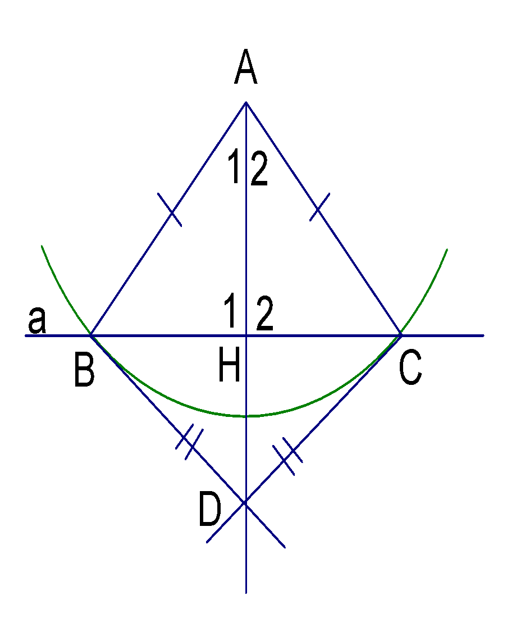

* Khi học sinh thực hiện một bài chứng minh hình học, với những lập luận mà học sinh đưa ra cần yêu cầu xác định rõ căn cứ. Khi trình bày lời giải, giáo viên chú ý học sinh ghi căn cứ cho mỗi lập luận trên. Điều này giúp học sinh nắm vững lí thuyết, tạo ra mạch kiến thức có liên quan một cách rõ ràng, logic. Thông qua đó giáo viên dễ dàng kiểm tra kiến thức đã học của học sinh. Việc trình bày một bài chứng minh hình học đối với học sinh lớp 7 là thực sự quan trọng vì các em còn non yếu trong chứng minh. Do đó giáo viên phải hết sức cẩn trọng mới có thể giúp học sinh ghi nhớ và lập luận chặt chẽ.
* Đối với những bài tập khó khi cho học sinh về nhà làm, giáo viên phải có sự hướng dẫn cụ thể, hoặc phải có bài tập miệng hoặc câu hỏi phụ. Câu hỏi cần có tính bắt cầu, trung gian làm liên kết giữa phần giả thiết và kết luận của bài.

**Chốt kiến thức sau mỗi bài tập, bài học:**

* Khi giải xong một bài toán cần yêu cầu học sinh xét xem mình vận dụng những kiến thức nào. Cách làm này rất tốt cho học sinh nắm vững lí thuyết và ghi nhớ cách giải, dễ dàng ứng dụng vào các tình huống khác.
* Với những bài tập có nhiều cách giải cần khuyến khích các em tìm cách giải khác để phát triển tư duy của học sinh.
* Vấn đề mở rộng một bài toán cũng hết sức quan trong trong việc dạy hình học, nó kích thích khả năng tư duy và là điều kiện để nâng cao nhận thức cho của học sinh
* Sau khi học xong một lượng kiến thức mới giáo viên có thể tổng hợp các kiến thức đã học có liên quan. Việc ôn tập cho học sinh là hết sức cần thiết, đặc biệt là trong các tiết ôn tập chương. Thông thường sẽ là nhắc lại kiến thức đã học đồng thời liên kết với những mảng kiến thức có liên quan. Vẽ bản đồ tư duy tổng kết giúp học sinh dễ nhớ, dễ học bài.

**Ví dụ 11:** Khi dạy xong bài “Từ vuông góc đến song song”, giáo viên hỏi học sinh về

phương pháp chứng minh hai đường thẳng song song, có bao nhiêu cách?

Và hệ thống bài học qua sơ đồ sau:

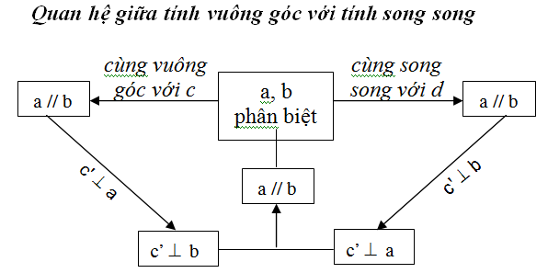

**Ví dụ 12:** Ôn tập cho học sinh kiến thức về tam giác giáo viên có thể vẽ bản đồ tư duy sau:





* **Tác động đến cả ba đối tượng học sinh:**

Tác động đến cả ba đối tượng học sinh bằng các câu hỏi và bài tập hợp lí sao cho tất cả học sinh trong lớp đều tích cực suy nghĩ, tích cực trả lời. Chú ý chọn lọc để nội dung được tinh giản và kết hợp với phương pháp sáng tạo sao cho học sinh không cảm thấy nặng nề khi học

Trên đây là một số kinh nghiệm giảng dạy nhằm giúp học sinh lĩnh hội kiến thức hình học một cách nhanh nhất và là tiền đề cho học sinh hoạt động sôi nổi, góp phần cho sự hứng thú học tập của các em trong việc học tập môn hình học ở lớp 7, nâng cao khả năng chứng minh hình học.

**VI. HIỆU QUẢ CỦA ĐỀ TÀI**

Giảng dạy môn hình học sao cho thực sự trở thành nỗi say mê hứng thú học tập của học sinh, làm cho kết quả học tập môn học này ngày càng được nâng cao là điều mong muốn thiết tha của mỗi giáo viên.

Áp dụng phương pháp trên trong năm học mới tôi nhận thấy kết quả đạt được rất khả quan. Khi dạy theo phương pháp này tôi nhận thấy rằng học sinh tiếp thu bài tốt hơn, tính chính xác cao hơn và khắc sâu được kiến thức. Các em ngày càng ham thích môn hình học. Chú ý nghe giảng, đồng thời phát huy tính nhanh nhạy, kỹ năng chứng minh và bộc lộ tiềm năng sáng tạo, nhờ thế mà tiết học trở nên sinh động. Giáo viên tổ chức, hướng dẫn tốt các hoạt động để học sinh tự chiếm lĩnh nội dung bài học, chủ động đạt được mục tiêu, kiến thức, kỹ năng.

Đạt được những kết quả như trên là nhờ:

* Bản thân giáo viên đã tích cực nghiên cứu tài liệu, chuẩn bị kĩ bài dạy trước khi lên lớp, tổ chức tiết học nhẹ nhàng, tạo được hứng thú học tập cho học sinh.
* Giáo viên đã biết ứng dụng công nghệ thông tin trong dạy học nên tạo được hứng thú học tập cho học sinh.
* Học sinh đã xây dựng được động cơ học tập đúng đắn, chủ động, tích cực, sáng tạo trong làm bài, hợp tác tốt với bạn bè và giáo viên.
* Học sinh đã nắm vững các kiến thức cơ bản từ lớp 6 đến lớp 7, nắm được phương pháp giải nên kết quả bài làm đạt kết quả cao.

Tuy những biện pháp giúp học sinh lớp 7 học tốt môn hình học mà tôi đã thực hiện trong thời gian qua mặc dù đã khắc phục được phần nào những hạn chế, nâng cao được chất lượng học môn hình học cho học sinh, các em hứng thú hơn trong học tập, tiết học hình trở nên nhẹ nhàng hơn... Song bên cạnh đó vẫn còn một số tồn tại, hạn chế cần khắc phục trong thời gian tới như:

* Do thời lượng tiết học (45 phút) nên việc quan tâm tiếp cận đến từng học sinh còn hạn chế, giáo viên chưa uốn nắn kịp thời hết tất cả học sinh trong lớp.
* Do hoàn cảnh gia đình của một số học sinh còn khó khăn nên việc mua sắm sách bài tập, sách tham khảo, dụng cụ học tập chưa thật đầy đủ nên ảnh hưởng phần nào đến kết quả học tập của các em, đôi lúc học sinh tiếp thu bài còn thụ động.
* Vẫn còn một số em chưa có động cơ học tập đúng đắn, còn lơ là trong việc học, chưa tích cực trao đổi với bạn bè cũng như với giáo viên nên kết quả học tập của những em đó chưa cao.
* Khi dạy theo phương pháp này tôi nhận thấy rằng học sinh tiếp thu bài tốt hơn, tính chính xác cao hơn và khắc sâu được kiến thức.

Sáng kiến đưa ra có khả năng ứng dụng trong thực tế giảng dạy cho tất cả giáo viên dạy toán lớp 7.

**\* Bài học kinh nghiệm:**

Trong quá trình giảng dạy và thể nghiệm những phương pháp giúp học sinh lớp 7 học tập tốt bộ môn hình học, tôi nhận thấy để thực hiện được điều này đòi hỏi người giáo viên phải bao quát lớp, phải chuẩn bị bài tốt trước khi lên lớp đồng thời phải phân phối thời gian dạy hợp lý, dự đoán trước nhiều tình huống có thể xảy ra và quan tâm sâu sát từng đối tượng. Do đó giáo viên cần áp dụng phương pháp này một cách phù hợp, linh hoạt và không cứng nhắc.

**V. ĐỀ XUẤT, KIẾN NGHỊ KHẢ NĂNG ÁP DỤNG**

**1. Đối với phụ huynh:**

- Quan tâm đến việc học hành của con em mình đầu tư nhiều về cơ sở vật chất, thời gian tạo điều kiện cho con em học tập.

- Phối hợp giữa gia đình và nhà trường chặt chẽ hơn.

**2. Đối với Ban giám hiệu nhà trường:**

- Mua sắm thêm tài liệu tham khảo, đầu tư cơ sở vật chất và đồ dùng dạy học kịp thời phục vụ cho việc dạy và học.

- Thực hiện tốt cuộc vận động hai không của Bộ giáo dục về “Chống tiêu cực trong thi cử và bệnh thành tích trong giáo dục, không để học sinh ngồi nhầm lớp”.

- Đẩy mạnh ứng dụng công nghệ thông tin vào dạy học, xây dựng trường học thân thiện, học sinh tích cực.

- Tổ chức thảo luận các chuyên đề cho giáo viên bộ môn toán trong từng năm để nâng cao chất lượng dạy học môn toán.

**VII . TÀI LIỆU THAM KHẢO.**

1. Sách giáo khoa, sách giáo viên, sách bài tập Toán 7 - Nhà xuất bản Giáo dục.
2. Phương pháp dạy học môn Toán – Nhà xuất bản Giáo dục.
3. Kinh nghiệm dạy Toán và học toán của tác giả Vũ Hữu Bình - Nhà xuất bản giáo dục năm 1997.
4. Tài liệu bồi dưỡng thường xuyên cho giáo viên chu kì III (2004 - 2007) - Nhà xuất bản Giáo dục.
5. Thực hành giải toán - Nhà xuất bản Giáo dục.

Long Khánh, ngày 12 tháng 09 năm 2018

Người viết

**NGUYỄN THỦY TIÊN**

**VII. PHỤ LỤC**

|  |  |
| --- | --- |
| **NỘI DUNG** | **TRANG** |
| 1. **LÍ DO CHỌN ĐỀ TÀI** |  |
| Vì sao có ý tưởng sáng kiến kinh nghiệm |  |
| 1. **CƠ SỞ LÍ LUẬN VÀ THỰC TIỄN** |  |
| 1. Cơ sở lý luận |  |
| 1. Cơ sở thực tiễn: |  |
| 1. **GIẢI PHÁP THỰC HIỆN** |  |
| 1. Các yêu cầu trong việc dạy học sinh lĩnh hội kiến thức hình học mới: |  |
| 2. Các yêu cầu khi dạy học sinh các thao tác vẽ hình: |  |
| 3. Yêu cầu trong việc hướng dẫn học sinh giải bài tập hình học: |  |
| **IV. HIỆU QUẢ CỦA ĐỀ TÀI** |  |
| **V. ĐỀ XUẤT, KIẾN NGHỊ KHẢ NĂNG ÁP DỤNG** |  |
| **VI – TÀI LIỆU THAM KHẢO.** |  |
| **VII. PHỤ LỤC** |  |

|  |  |
| --- | --- |
| SỞ GD&ĐT ĐỒNG NAI  **Đơn vị THCS HÀNG GÒN**  **–––––––––––** | **CỘNG HOÀ XÃ HỘI CHỦ NGHĨA VIỆT NAM**  **Độc lập - Tự do - Hạnh phúc**  **––––––––––––––––––––––––**  *Hàng Gòn, ngày tháng năm 2018* |

**PHIẾU ĐÁNH GIÁ, CHẤM ĐIỂM, XẾP LOẠI SÁNG KIẾN**

**Năm học:** .2018 -2019

**Phiếu đánh giá của giám khảo thứ nhất**

–––––––––––––––––

Tên sáng kiến: **GIÚP HỌC SINH LỚP 7 HỌC TỐT MÔN HÌNH HỌC**

Họ và tên tác giả: **Nguyễn Thủy Tiên** Chức vụ: **Giáo viên**

Đơn vị: THCS Hàng Gòn

Họ và tên giám khảo 1: ............................................................

Chức vụ: ........................................

Đơnvị: .............................................................................................................................

Số điện thoại của giám khảo:

**\* Nhận xét, đánh giá, cho điểm và xếp loại sáng kiến:**

**1. Tính mới**

Điểm: …………./6,0.

**2. Hiệu quả**

Điểm: …………./8,0.

**3. Khả năng áp dụng**

............................................................................................................................... Điểm: …………./6,0.

**Nhận xét khác** (nếu có):

**Tổng số điểm**: ....................../20.

**Xếp loại**: ........................................................................

|  |  |  |
| --- | --- | --- |
|  | | **GIÁM KHẢO 1**  *(Ký tên, ghi rõ họ và tên)* |
| SỞ GD&ĐT ĐỒNG NAI  **Đơn vị : THCS HÀNG GÒN**  **–––––––––––** | **CỘNG HOÀ XÃ HỘI CHỦ NGHĨA VIỆT NAM**  **Độc lập - Tự do - Hạnh phúc**  **––––––––––––––––––––––––**  *Hàng Gòn , ngày tháng năm 2018* | | |

*Phiếu này được giám khảo 1 của đơn vị đánh giá, chấm điểm, xếp loại theo quy định của Sở Giáo dục và Đào tạo; ghi đầy đủ, rõ ràng các thông tin, có ký tên xác nhận của giám khảo 1 và đóng kèm vào mỗi cuốn sáng kiến liền trước Phiếu đánh giá, chấm điểm, xếp loại sáng kiến của giám khảo 2.*

**PHIẾU ĐÁNH GIÁ, CHẤM ĐIỂM, XẾP LOẠI SÁNG KIẾN**

**Năm học:** 2018 - 2019

**Phiếu đánh giá của giám khảo thứ hai**

–––––––––––––––––

Tên sáng kiến: **GIÚP HỌC SINH LỚP 7 HỌC TỐT MÔN HÌNH HỌC**

Họ và tên tác giả: **Nguyễn Thủy Tiên** Chức vụ: **Giáo viên**

Đơn vị: THCS Hàng Gòn

Họ và tên giám khảo 1: ............................................................

Chức vụ: ........................................

Đơnvị: .............................................................................................................................

Số điện thoại của giám khảo:

**\* Nhận xét, đánh giá, cho điểm và xếp loại sáng kiến:**

**1. Tính mới**

Điểm: …………./6,0.

**2. Hiệu quả**

Điểm: …………./8,0.

**3. Khả năng áp dụng**

............................................................................................................................... Điểm: …………./6,0.

**Nhận xét khác** (nếu có):

**Tổng số điểm**: ....................../20.

**Xếp loại**: ........................................................................

|  |  |
| --- | --- |
|  | **GIÁM KHẢO 2**  *(Ký tên, ghi rõ họ và tên)* |

|  |  |
| --- | --- |
| SỞ GD&ĐT ĐỒNG NAI  **Đơn vị : THCS HÀNG GÒN**  **–––––––––––** | **CỘNG HOÀ XÃ HỘI CHỦ NGHĨA VIỆT NAM**  **Độc lập - Tự do - Hạnh phúc**  **––––––––––––––––––––––––**  *Hàng Gòn , ngày tháng năm 2018* |

**PHIẾU NHẬN XÉT, ĐÁNH GIÁ SÁNG KIẾN**

**Năm học:** 2018-2019

–––––––––––––––––

Tên sáng kiến: **GIÚP HỌC SINH LỚP 7 HỌC TỐT MÔN HÌNH HỌC**

Họ và tên tác giả: **Nguyễn Thủy Tiên** Chức vụ: **Giáo viên**

Đơn vị: THCS Hàng Gòn

Lĩnh vực: *(Đánh dấu X vào các ô tương ứng, ghi rõ tên bộ môn hoặc lĩnh vực khác)*

- Quản lý giáo dục  - Phương pháp dạy học bộ môn: ............................... 

- Phương pháp giáo dục  - Lĩnh vực khác: ........................................................ 

Sáng kiến đã được triển khai áp dụng: Tại đơn vị  Trong ngành 

1. **Tính mới** *(Đánh dấu X vào 1 trong 4 ô dưới đây)*

- Chỉ lập lại, sao chép từ các giải pháp, đề xuất đã có 

- Chỉ thay thế một phần giải pháp, đề xuất đã có với mức độ trung bình hoặc lần đầu áp dụng giải pháp ứng dụng tiến bộ kỹ thuật mới đã có tại đơn vị và đã khắc phục được hạn chế trong thực tế của đơn vị 

- Chỉ thay thế một phần giải pháp, đề xuất đã có với mức độ khá 

- Chỉ thay thế một phần giải pháp, đề xuất đã có với mức độ tốt hoặc giải pháp, đề xuất thay thế hoàn toàn mới so với giải pháp, đề xuất đã có 

1. **Hiệu quả** *(Đánh dấu X vào 1 trong 5 ô dưới đây)*

- Không có minh chứng thực tế hoặc minh chứng thực tế chưa đủ độ tin cậy, độ giá trị 

Có minh chứng thực tế đủ độ tin cậy, độ giá trị để thấy sáng kiến có thay thế một phần giải pháp, đề xuất đã có hoặc lần đầu áp dụng giải pháp ứng dụng tiến bộ kỹ thuật mới tại đơn vị 

- Có minh chứng thực tế đủ độ tin cậy, độ giá trị để thấy được hiệu quả giải pháp, đề xuất của tác giả thay thế hoàn toàn mới giải pháp, đề xuất đã có được triển khai thực hiện tại đơn vị 

- Có minh chứng thực tế đủ độ tin cậy, độ giá trị để thấy được sáng kiến đã thay thế một phần giải pháp, đề xuất đã có trong toàn ngành; được Phòng GD&ĐT hoặc Sở GD&ĐT triển khai thực hiện 

- Có minh chứng thực tế đủ độ tin cậy, độ giá trị để thấy được sáng kiến đã thay thế hoàn toàn mới giải pháp, đề xuất đã có trong toàn ngành; được Phòng GD&ĐT hoặc Sở GD&ĐT triển khai thực hiện

1. **Khả năng áp dụng** *(Đánh dấu X vào 1 trong 4 ô mỗi dòng dưới đây)*

- Sáng kiến không có khả năng áp dụng 

- Sáng kiến chỉ có khả năng áp dụng riêng cho Tổ/Khối/Phòng/Ban của đơn vị 

- Sáng kiến chỉ có khả năng áp dụng riêng cho đơn vị 

- Sáng kiến có khả năng áp dụng cho toàn ngành hoặc sáng kiến có khả năng áp dụng tốt cho cơ sở giáo dục chuyên biệt 

**Xếp loại chung:** Xuất sắc  Khá  Đạt  Không xếp loại 

Cá nhân viết sáng kiến cam kết và chịu trách nhiệm không sao chép tài liệu của người khác hoặc sao chép lại nội dung sáng kiến cũ của mình đã được đánh giá công nhận.

Lãnh đạo Tổ/Phòng/Ban và Thủ trưởng đơn vị xác nhận sáng kiến này đã được tác giả tổ chức thực hiện, được Hội đồng thẩm định sáng kiến hoặc Ban Tổ chức Hội thi giáo viên giỏi của đơn vị xem xét, đánh giá, cho điểm, xếp loại theo quy định.

*Phiếu này được đánh dấu X đầy đủ các ô tương ứng, có ký tên xác nhận của tác giả và người có thẩm quyền, đóng dấu của đơn vị và đóng kèm vào cuối mỗi cuốn sáng kiến.*

|  |  |  |
| --- | --- | --- |
| **NGƯỜI THỰC HIỆN SÁNG KIẾN**  *(Ký tên và ghi rõ họ tên)* | **XÁC NHẬN CỦA TỔ/PHÒNG/BAN**  *(Ký tên và ghi rõ họ tên)* | **THỦ TRƯỞNG ĐƠN VỊ**  *(Ký tên, ghi rõ*  *họ tên và đóng dấu của đơn vị)* |